3.9 乘车
- 计算。
5+0+4= 1+8+1= 10-3-5=
2+6+2= 9-2+3= 4+5-6=
- 比大小。
5+4-3 ⃝5 8-2-3 ⃝ 3
7-5+4 ⃝7 2+6-4 ⃝ 5
- 填上“+”或“-”。
10（ ）4 （ ）3=9 1（ ）8 （ ）3=6
10（ ）6（ ）2=2 7（ ）2（ ）5=4
- 列式计算。
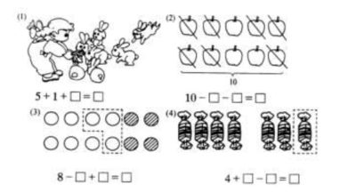

答案：
1. 9,10,2，10,10,4
2. > = < <
3. - +，+-，- -，+ -
4. 5+1+1=7 10-4-3=3 8-3+4=9 4+3-1=6

